Como no tengo la base de dato que pide ejercicio hecho como ejemplo las tablas de Alumno y ciclo.

Este es la aplicación principal que ha invocado el método ListarTablas() de la clase BD_alumnos_showT

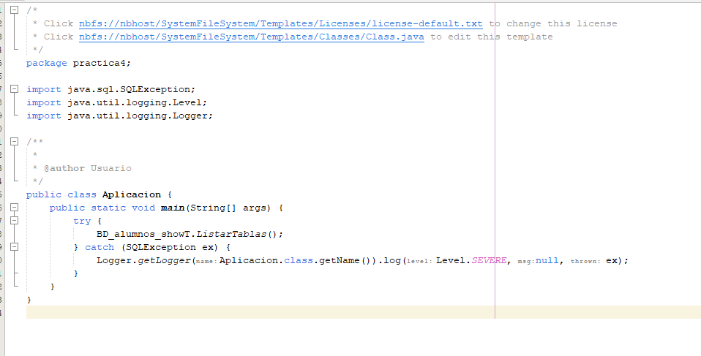

Y este es la salida por terminal

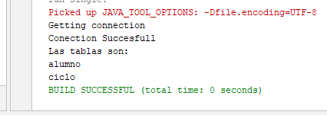

Aquí esta las tablas en la base de datos

